РЕСПУБЛИКА ТАТАРСТАН  СОВЕТ  БУИНСКОГО  МУНИЦИПАЛЬНОГО РАЙОНА | 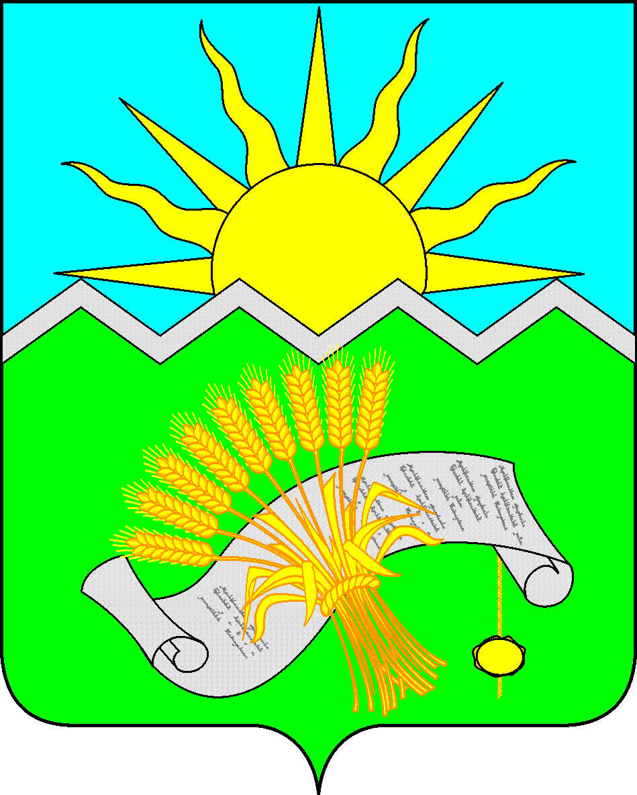 | ТАТАРСТАН РЕСПУБЛИКАСЫ  БУА  МУНИЦИПАЛЬ РАЙОНЫ  СОВЕТЫ

КАРАР
РЕШЕНИЕ

16 декабря 2014 года №9-43

«О внесении изменений в Кодекс этики и служебного поведения
муниципальных служащих Буинского муниципального района,
утвержденный Решением Буинского районного Совета
от 22 февраля 2011 года №4-7 «О кодексе этики и служебного поведения
муниципальных служащих Буинского муниципального района»

В связи с принятием Указа Президента Республики Татарстан от 29 ноября 2014 года №УП-1100 «О внесении изменений в Кодекс этики и служебного поведения государственных гражданских служащих Республики Татарстан», Совет Буинского муниципального района решил:

1. Внести в Кодекс этики и служебного поведения муниципальных служащих Буинского муниципального района, утвержденный Решением Буинского районного Совета от 22 февраля 2011 года №4-7 следующие изменения:
а) пункт 2.1.1. изменить и изложить в следующей редакции:
«2.1.1. при осуществлении своей служебной деятельности, в том числе с использованием информационно-телекоммуникационной сети Интернет руководствоваться Конституцией Российской Федерации, федеральными конституционными законами, федеральными законами, иными нормативными правовыми актами Российской Федерации, Конституцией Республики Татарстан, законами и иными нормативными правовыми актами Республики Татарстан, уставом муниципального образования и иными муниципальными правовыми актами и обеспечивать их исполнение;».
2. Настоящее Решение вступает в силу со дня его подписания.
3. Контроль за исполнением настоящего Решения возложить на руководителя аппарата Совета Буинского муниципального района С.А.Пенкина.

Глава Буинского
муниципального района,
председатель Совета
Буинского муниципального А.К.Айзетуллов

